FFT Analysis in Music

Fast Fourier transform merupakan suatu metode analisis yang menggunakan suatu algoritma transdormasi diskrit dengan mereduksi suatu jumlah komputasi pada nilai N dari sampai 2N lg Ndengan lg adalah algoritma basis 2. FFT memungkinkan suatu transformasi dari basis waktu menjadi suatu frekuensi. Kuping manusia memiliki suatu metode yang dengan otomatis dan secara tidak sadar akan melakukan interaksi dan proses kalkulasi. Kuping manusia akan melakukan konversi suara dengan suatu wave tertentu akan menekan suatu bentuk yang akan berpindah seiring waktu sampai menuju spektrum atau suatu bentuk suar apada seri dan volume tertentu. Otak manusia akan mengubah informasi ini sehingga suara itu dapat dinikmati dan dirasakan. Metode yang sama dapat dilakukan dengan menggunakan metode matematis dengan bentuk yang sama atau siyal lain yang memperhatikan bentuk dan fugnsi terhadap waktu

Operasi Matematis itu dilakukan dengan menggunakan fourier transform. Fourier akan melakukan konversi matematis dengan mengubah suatu data dan wave dalam bentuk waktu menjadi bentuk frekuensi.Pada kasus ini, suatu audio akan di record dan dengan FFT akan dianalisis sehingga magnitude dari suatu bentuk cosinus dan sinus dari sinyal akan ditampilkan dengan suatu bentuk tertentu, seperti grafik. Fourier transform memproses dengan mengubah sinyal yang berbentuk waktu menjadi bentuk sinusoidal dengan frekuensi, fase dan magnitude masing masing. Dalam prosesnya, sinyal berbentuk waktu akan diubah secara matematis menjadi bentuk fungsi sinusoidal dan memproduksi sinyal yang baru. Dengan melakukan plot pada setiap bentuk sinus dan frekuensinya akan membentuk suatu spektrum tertentu. FFT akan menampilkan hasil perhitungan spektrum dengan plot.

Pada proyek kali ini, suatu suara bersamaan dengan suara piano, akan direkam. Suara tersebut adalah suara saya sendiri dan mengguankan piano. Lagu singkat ini akan menggunakan format mp3 yang akan disertakan pada file . File inilah yang akan diubah menggunakan FFT. Analisa spektrum dilakukan dengan FFT sehingga suara akan ditampilkan dengan grafik pada basis frekuensi yang diubah dari waktu. Terdapat beberapa file music referensi yang direkam saya sendiri dan grafik setiapnya akan ditampilkan sehingga terlihat perbedaan yang timbul.File music ada di dalam folder clip.

Pada Analisa spektrum suara akan dianalisa berdasarkan perbedaan frekuensi yang ada dengan FFT, sehingga basis frekuensi dapat menjadi outputnya pada suara yang berbasis waktu. Dengan sumbu x dan y pada suara adalah waktu dan amplitude. Maka seteleah dikonversi sumbu x dan y nya menjadi frekuensi dan power.Secara garis besar instruksi awalnya akan meminta input dengan membuka window directory untuk memilih file mp3 atau suara apapun. File itu akan distore ke variable tertentu dan didefinisikan sumbu x dan y nya. Plot tersebut kemudian ditampilkan, berikut juga plot grafik dengan adjustment pada ketelitiannya dengan mengecilkan fungsi waktu. Sedangkan FFT akan memperoleh data dan mengubah menjadi grafik frekuensi dan waktu pada grafik PSD.

Dengan menganalisa suara menggunakaan FFT, suatu hasil waveform dengan frekuensi dan power dengan mudah dan cepat dibuat. Selain itu waveform dapat disimpan tanpa memperhatikan apakah repetitive atau tidak. File suara saya secara polos adalah BryanOliver_humanvoice.mp3. Sedangkan file suara + piano adalah BryanOliver_Fix_You_clip. Terdapat dua file pendukung lainnya berupa clip piano singkat yang saya mainkan.Pada proyek ini untuk mengambil file maka akan digunakan instruksi khusus yaitu sebagai berikut:

%insert Music File Function

[FileMus, SourceFile] = uigetfile('*.mp3', 'Insert Music');%Choosing the directory of music's file

Music = [SourceFile, FileMus];

[x, fs] = audioread(Music);

sound(x, fs);

Untuk menampilkan grafik spectral, maka digunakan instruksi sebagai berikut:

%variable initialization

P = length(x);%save lenght of x in P

t = 10*(0:1/fs:(P-1)/fs); %time function

SpectralGraph = figure;%variable for figure (temporary store var)

plot(t, x);

title('Time Domain Signal (Spectral) for Music')

xlabel('Time(s)');

ylabel('Amplitude');

xlim([0 t(end)]);%becaue the lenght of time in music files cannot be determined

%the limit of x is until the end of music files.

saveas(SpectralGraph, 'SpectralofMusic.jpg');%save to pic file format

Untuk melakukan adjustment terhadap ketelitian dari grafik sebelumnya digunakan fungsi berikut:

%accuracy

song = x(2.45e4:3.10e4);%melakukan adjustment pada fungsi ketelitian dengan adjust waktu

t = 10*(0:1/fs:(P-1)/fs);

AccuracySpectral = figure;

plot(t, x);

title('Adjustable Accuracy for Time Domain Signal (Spectral) for Music')

xlabel('Time(s)');

ylabel('Amplitude');

saveas(AccuracySpectral, 'AccuracySpectral.jpg');

Untuk menampilkan grafik Power Spectral Density maka menggunakan instruksi ini:

%convert to frequency

n = pow2(nextpow2(l));

y = fft(x, n);%FFT with fourier calc

%psd graph:

freq = (0:n-1)*(fs/n);

Pow = abs(y).^2/n; %PSD graph's power

PSDGraph = figure;

plot(f(1:floor(n/2)), Pow(1:floor(n/2)));

title('Graphs of PSD for Music');

xlabel('Frequency(Hz');

ylabel('Power');

xlim([0 2000]);%limit until 2000 HZ

saveas(PSDGraph, 'PSDofMusic.jpg');

File audio :

BryanOliver_humanvoice

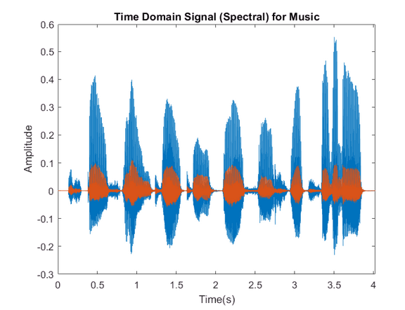

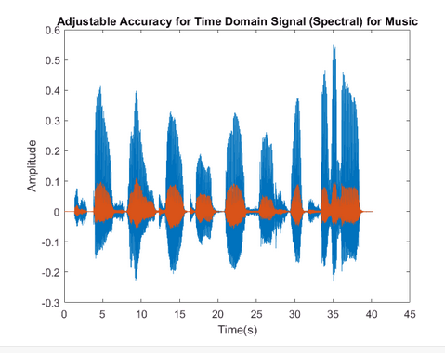

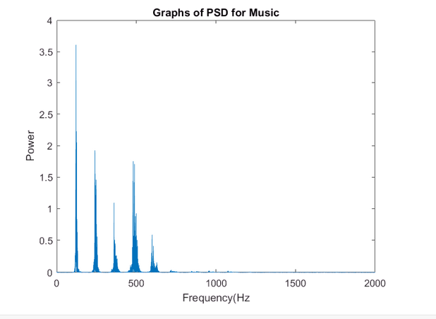

BryanOliver_ending_clip :

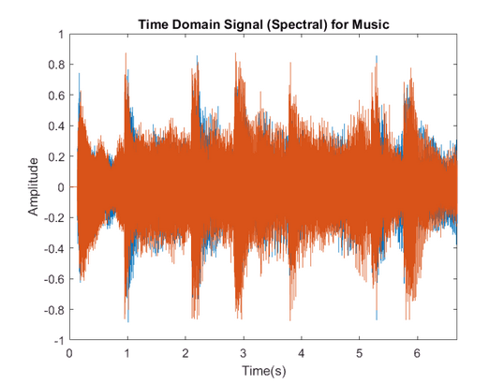

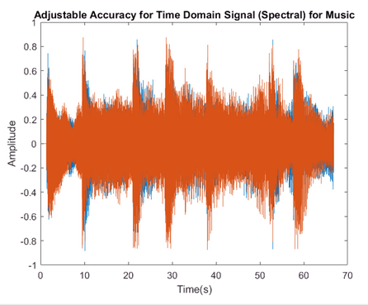

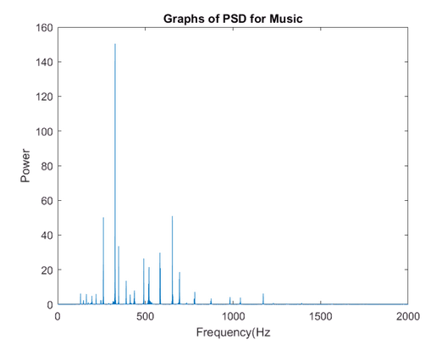

BryanOliver_Fix_You_clip:

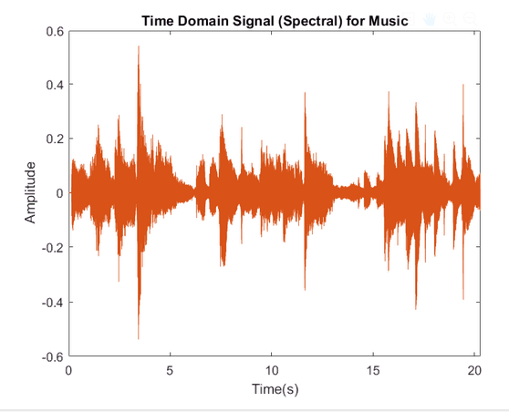

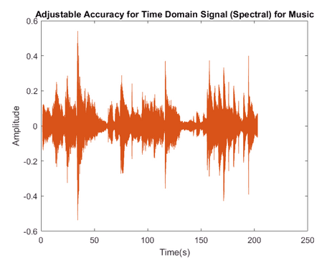

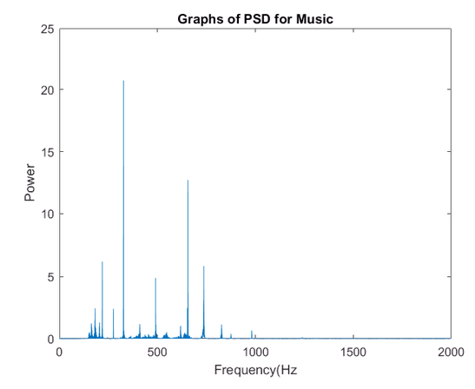

BryanOliver_Fly_Me_To_The_Moon_Clip

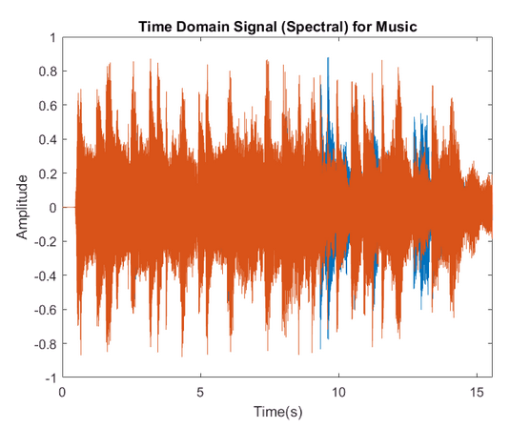

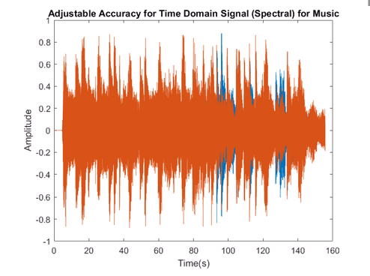

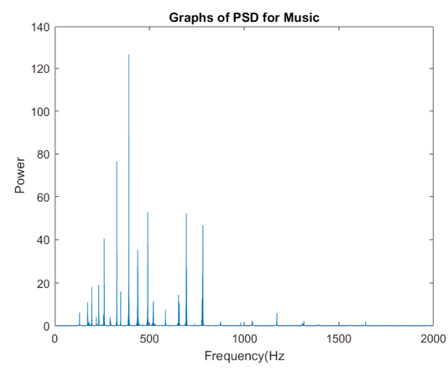

BryanOliver_Somewhere_Over_The_Rainbow_Clip

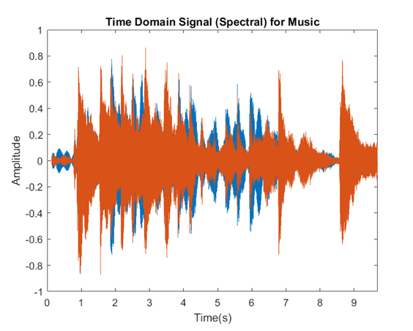

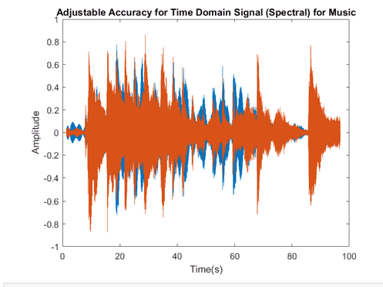

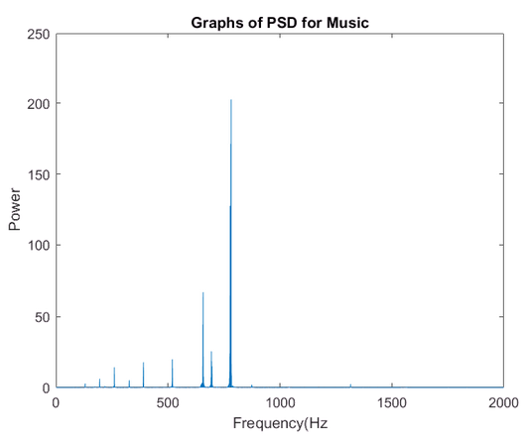

REFERENSI:

DATAQ INSTRUMENTS. (n.d). FFT (Fast Fourier Transform) Waveform Analysis. https://www.dataq.com/data-acquisition/general-education-tutorials/fft-fast-fourier-transform-waveform-analysis.html(akses 28 May 2020)

Wolfram MathWorld. (n.d). Fast Fourier Transform. https://mathworld.wolfram.com/FastFourierTransform.html (akses 28 May 2020)